

08.12.2021
СЭД-2021-299-01-01-05.С-668
О внесении изменений в приложения к разделу II Правил землепользования и застройки муниципального образования «Кукуштанское сельское поселение» Пермского муниципального района Пермского края, утвержденных решением Земского Собрания
от 25 декабря 2018 г. № 355

В соответствии с. 3.3 ст. 33 Градостроительного кодекса Российской Федерации, со ст. 15.1 Закона Пермского края от 14.09.2011 № 805-ПК «О градостроительной деятельности в Пермском крае», с п. 6 ч. 2 ст. 47 Устава муниципального образования «Пермский муниципальный район»
администрация Пермского муниципального района ПОСТАНОВЛЯЕТ:
1. Внести в приложения к разделу II Правил землепользования и застройки муниципального образования «Кукуштанское сельское поселение» Пермского муниципального района Пермского края, утвержденных решением Земского Собрания Пермского муниципального района от 25 декабря 2018 г. № 355 (в редакции постановления администрации Пермского муниципального района от 02.09.2021 № СЭД-2021-299-01-01-05.С-470), изменения, изложив их в новой редакции согласно приложениям к настоящему постановлению.
2. Управлению архитектуры и градостроительства администрации Пермского муниципального района:
2.1. обеспечить доступ к настоящему постановлению в федеральной государственной информационной системе территориального планирования и на официальном сайте Пермского муниципального района в срок, не превышающий десяти дней со дня принятия настоящего постановления;
2.2. разместить настоящее постановление в государственной информационной системе обеспечения градостроительной деятельности в течение пяти рабочих дней со дня его получения.
3. Настоящее постановление опубликовать в бюллетене муниципального образования «Пермский муниципальный район» и разместить на официальных сайтах Пермского муниципального района www.permraion.ru и Кукуштанского сельского поселения Пермского муниципального района www.kuksp.ru.ru.
4. Настоящее постановление вступает в силу со дня его официального опубликования в бюллетене муниципального образования «Пермский муниципальный район».
5. Контроль за исполнением настоящего постановления возложить на начальника управления архитектуры и градостроительства администрации Пермского муниципального района, главного архитектора.
Глава муниципального района В.Ю. Цветов

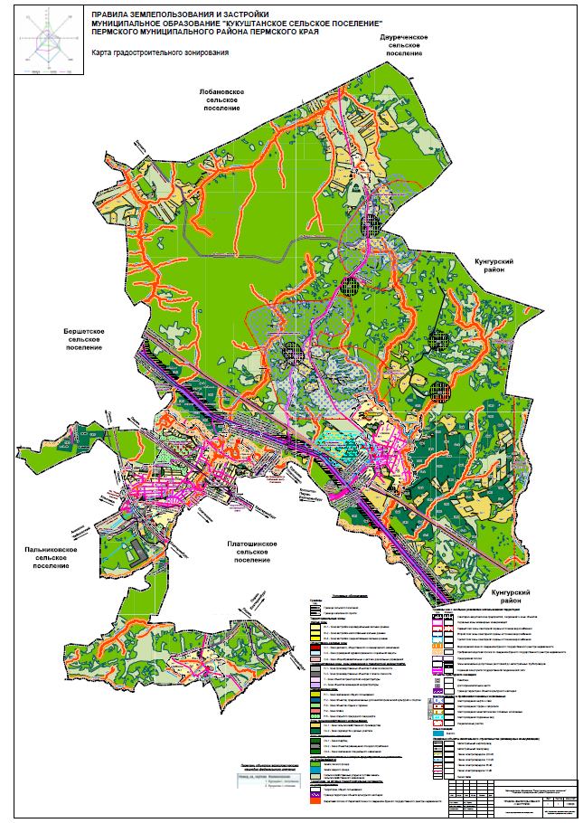
Приложение 1
к постановлению
администрации Пермского муниципального района
от 08.12.2021 № СЭД-2021-299-01-01-05.С-668
«Приложение 1
к разделу II Правил землепользования и застройки
муниципального образования «Кукуштанское сельское поселение» Пермского муниципального района Пермского края, утвержденных решением Земского Собрания Пермского муниципального района от 25 декабря 2018 г. № 355»

Приложение 2
к постановлению администрации Пермского муниципального района
от 08.12.2021 № СЭД-2021-299-01-01-05.С-668
«Приложение 2
к разделу II Правил землепользования и застройки муниципального образования «Кукуштанское сельское поселение» Пермского муниципального района Пермского края, утвержденных решением Земского Собрания Пермского муниципального района
от 25 декабря 2018 г. № 355»
